10
المادة : رياضيات الاختبار الدوري /الفصل الثاني لعام 1433/1434 هـ الصف : الثالث متوسط
¹
الاسم :
التقدير:

س 1: مثلي العلاقة بمجموعة أزواج مرتبة ؟

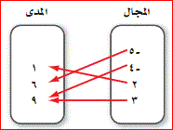

س2: صفي التمثيل البيــــــــــــــــــــــــاني ؟
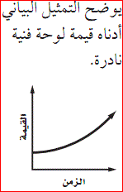

س 3: اختاري الإجابة الصحيحة من بين القوسين :
أ ) قيمة ميل النقطتين (6 , 4) , ( 6 , -2) ستكون [ سالب , موجب , غير معرفه ]
ب) عند التعويض بالقيمة 6 بالدالة د(س)= س - 4 يصبح الناتج [ 2 , 10 , -2 ]
جـ) حل الدالة 4س +3 =4س -5 هو [ 3 , لا يوجد حل , 5 ]

س 4: أ) هل تمثل كل علاقة فيما يلي دالة أم لا ؟ فسري اجابتك:
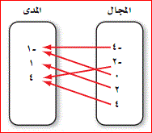 | 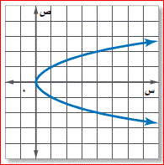 | 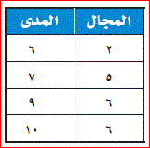

غاليتي : الحيـاة وردة لا يقطفها إلا المتفائلين @ معلمتك/ هند العضيب

س5 : مثلي المعادلة ص = -2 بيـــــــــــــــــــانيا بتكوين جدول :

س |  | ص | (س,ص)

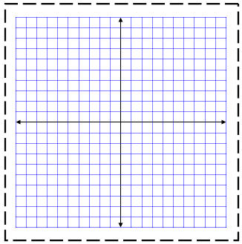

س 7 : أوجدي معدل التغير وهل الدالة خطية أم لا :
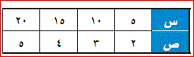
س6 : اكتب معادلة الحد النوني للمتتابعات الحسابية التالية :
15 , 13 , 11 , 9 , .... | -3 , -8 , -13 , -18 , .....

